TARJETAS CONSOLIDADAS

AMPLIFICADOR PHILLIPS SONORIZACION | REFERENCIA LBB1103 | SONORIZACION | 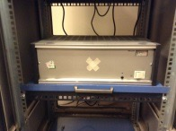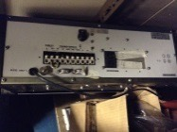
TARJETA OTN FUENTE DE PODER | REFERENCIA V30812-A5020-A6 | Sistema OTN | 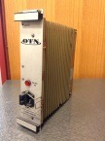
TARJETA PMR-LINK | REFERENCIA 3057 | THF | 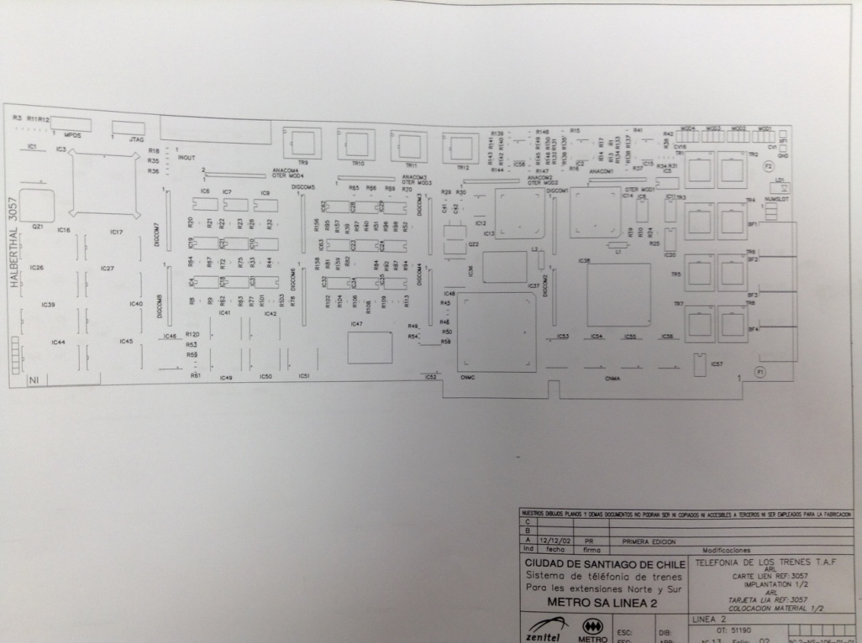
AMPLIFICADOR PHILLIPS SONORIZACION | REFERENCIA LBB 1227 | Sistema de sonorización | 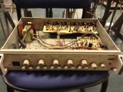
INTERCOMUNICADOR NORCON | REFERENCIA MODELO TTU-3 | sistema intercomunicador | 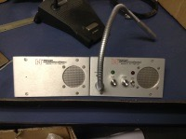
AMPLIFICADOR BOSCH SISTEMA DE SONORIZACION | REFERENCIA LBB 4421/10 | Sistema de sonorización | 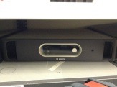
MODULO CONTROL DE TONOS PHILLIPS SONORIZACION | REFERENCIA 1151/02 | Sistema de sonorización | 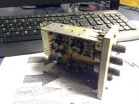
MODULO CONTROL DE VOLUMEN PHILLIPS SONORIZACION | REFERENCIA 1151/11 | Sistema de sonorización | 